**Міністерство освіти і науки України**

**Національний університет «Запорізька Політехніка»**

Кафедра програмних засобів

**ЗВІТ**

з лабораторної роботи №1

з дисципліни «Веб технології та Веб дизайн» на тему:

« Загальна структура HTML-документа »

**Виконав:**

Студент групи КНТ-122 О. А. Онищенко

**Прийняли:**

Старший викладач: С. Д. Леощенко

2023

ЗАГАЛЬНА СТРУКТУРА HTML-ДОКУМЕНТА 3

Мета роботи 3

Завдання до роботи 3

Результати виконання роботи 4

Код 6

Висновки 12

Контрольні питання 12

Що таке списки? Які види списків передбачає мова HTML? 12

Наведіть приклад коду маркованого списку. 12

Наведіть приклад коду нумерованого списку. 13

**1 ЛАБОРАТОРНА РОБОТА №1**

ЗАГАЛЬНА СТРУКТУРА HTML-ДОКУМЕНТА

Мета роботи

Ознайомитись із загальною структурою HTML-документа. Створити базову web-сторінку згідно з поточним стандартом мови HTML.

Завдання до роботи

Ознайомитися з теоретичними відомостями, необхідними для виконання роботи.

Створити HTML-шаблон сторінки, що містить теги, які визначають структуру HTML-документа.

Наповнити створену сторінку текстом, що представляє собою резюме студента. Резюме має містити:

− назву документа;

− персональні дані, такі як прізвище, ім’я, по батькові, дату народження;

− дані про освіту у зворотному хронологічному порядку;

− інформацію про досвід роботи (якщо є);

− професійні навички (загальний рівень володіння комп'ютером, перелік відомих офісних програм та середовищ розробки та рівень знайомства з ними), знання мов;

− контактну інформацію (email, телефон).

Оформити резюме, використовуючи якомога більше тегів форматування тексту: <h1>, <h2>, <h3>, <p>, <b>, <u>, <i>, <ul>, <li> та ін.

Резюме має бути добре структурованим, візуально розділеним на розділи і секції за допомогою заголовків та підзаголовків. Професійні навички та рівень володіння ПЗ слід оформити у вигляді нумерованого списку, а дані про освіту – у вигляді маркованого.

Перевірити створену сторінку за допомогою online валідатора https://validator.w3.org/ (розділ Validate by Direct Input), та виправити знайдені помилки, якщо такі є.

Оформити звіт з роботи.

Відповісти на контрольні питання, наведені в кінці роботи.

Результати виконання роботи

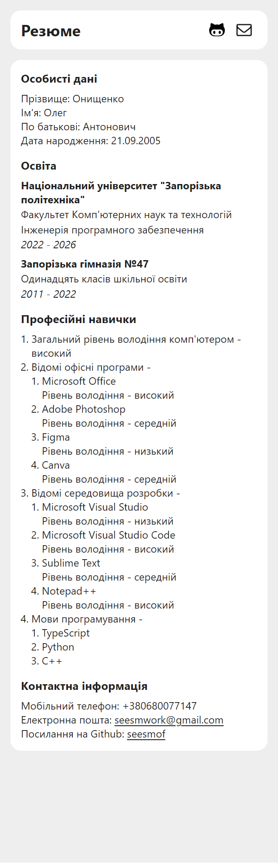

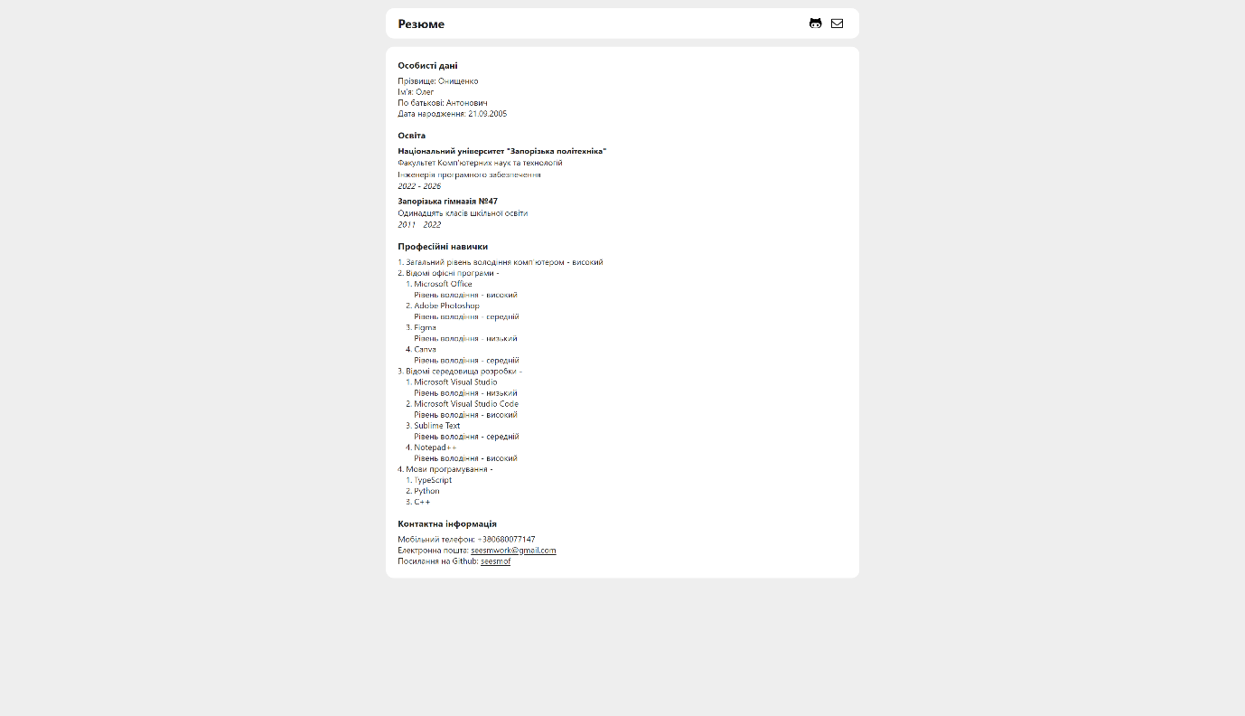

Код

*<!-- index.html -->*

<!DOCTYPE html>

<html lang="uk">

  <head>

    <meta charset="UTF-8" />

    <meta http-equiv="X-UA-Compatible" content="IE=edge" />

    <meta name="viewport" content="width=device-width, initial-scale=1.0" />

    <link rel="stylesheet" href="./global.css" />

    <link rel="shortcut icon" href="favicon.png" type="image/x-icon" />

    <title>Резюме - Онищенко Олег</title>

    <meta name="description" content="Це сторінка мого особистого резюме." />

    <meta

      name="keywords"

      content="резюме, онищенко олег, олег онищенко, олег онищенко резюме,"

    />

  </head>

  <body>

    <main>

      <header>

        <h1>

          <a href="/">Резюме</a>

        </h1>

        <nav>

          <a href="https://github.com/seesmof" title="Open Github profile">

            <img

              src="https://cdn-icons-png.flaticon.com/512/37/37819.png"

              alt="github icon"

            />

          </a>

          <a href="mailto:seesmwork@gmail.com" title="Send an email">

            <img

              src="https://upload.wikimedia.org/wikipedia/commons/thumb/3/3d/Envelope_font_awesome.svg/1200px-Envelope_font_awesome.svg.png"

              alt="email icon"

            />

          </a>

        </nav>

      </header>

      <div>

        <section>

          <h2>Особисті дані</h2>

          <p>Прізвище: Онищенко</p>

          <p>Ім&#39;я: Олег</p>

          <p>По батькові: Антонович</p>

          <p>Дата народження: 21.09.2005</p>

        </section>

        <section>

          <h2>Освіта</h2>

          <ul>

            <li>

              <h3>

                Національний університет &quot;Запорізька політехніка&quot;

              </h3>

              <p>Факультет Комп&#39;ютерних наук та технологій</p>

              <p>Інженерія програмного забезпечення</p>

              <em>2022 - 2026</em>

            </li>

            <li>

              <h3>Запорізька гімназія №47</h3>

              <p>Одинадцять класів шкільної освіти</p>

              <em>2011 - 2022</em>

            </li>

          </ul>

        </section>

        <section>

          <h2>Професійні навички</h2>

          <ol>

            <li>Загальний рівень володіння комп&#39;ютером - високий</li>

            <li>

              Відомі офісні програми -

              <ol>

                <li>

                  Microsoft Office

                  <p>Рівень володіння - високий</p>

                </li>

                <li>

                  Adobe Photoshop

                  <p>Рівень володіння - середній</p>

                </li>

                <li>

                  Figma

                  <p>Рівень володіння - низький</p>

                </li>

                <li>

                  Canva

                  <p>Рівень володіння - середній</p>

                </li>

              </ol>

            </li>

            <li>

              Відомі середовища розробки -

              <ol>

                <li>

                  Microsoft Visual Studio

                  <p>Рівень володіння - низький</p>

                </li>

                <li>

                  Microsoft Visual Studio Code

                  <p>Рівень володіння - високий</p>

                </li>

                <li>

                  Sublime Text

                  <p>Рівень володіння - середній</p>

                </li>

                <li>

                  Notepad++

                  <p>Рівень володіння - високий</p>

                </li>

              </ol>

            </li>

            <li>

              Мови програмування -

              <ol>

                <li>TypeScript</li>

                <li>Python</li>

                <li>C++</li>

              </ol>

            </li>

          </ol>

        </section>

        <section>

          <h2>Контактна інформація</h2>

          <p>Мобільний телефон: +380680077147</p>

          <p>

            Електронна пошта:

            <a href="mailto:seesmwork@gmail.com">seesmwork@gmail.com</a>

          </p>

          <p>

            Посилання на Github:

            <a href="https://github.com/seesmof">seesmof</a>

          </p>

        </section>

      </div>

    </main>

  </body>

</html>

*/* global.css */*

:root {

  --background: #eee;

  --white: #fff;

  --foreground: #212121;

  --link-hover: #0269d1;

}

* {

  padding: 0;

  margin: 0;

  box-sizing: border-box;

}

html {

  scroll-behavior: smooth;

}

body {

  min-height: 100vh;

  background-color: var(--background);

  color: var(--foreground);

  font-family: "Segoe UI", Tahoma, Geneva, Verdana, sans-serif;

}

main {

  max-width: 60rem;

  display: grid;

  margin-left: auto;

  margin-right: auto;

  width: 100%;

  padding: 1rem;

  gap: 1rem;

}

header {

  background-color: var(--white);

  padding: 0.6rem 1rem;

  border-radius: 1rem;

  display: flex;

  justify-content: space-between;

  align-items: center;

}

header > h1 a {

  text-decoration: none;

}

header > nav {

  display: flex;

  align-items: center;

  gap: 0.1rem;

}

header > nav a {

  padding: 0.5rem;

  transition-duration: 300ms;

  border-radius: 0.5rem;

  display: flex;

  align-items: center;

  justify-content: center;

}

header > nav a:hover {

  background-color: var(--background);

}

header > nav img {

  width: 1.5rem;

  height: 1.5rem;

}

main > div {

  display: grid;

  background-color: var(--white);

  padding: 1rem;

  border-radius: 1rem;

  gap: 1rem;

}

@media (min-width: 1024px) {

  main > div {

    padding: 1.5rem;

    gap: 1.3rem;

  }

  header {

    padding: 0.6rem 1.5rem;

  }

}

h2 {

  padding-bottom: 0.5rem;

}

h1,

h2,

h3,

h4,

h5,

h6 {

  font-size: 1rem;

}

h1 {

  font-size: 1.5rem;

}

h2 {

  font-size: 1.1rem;

}

a {

  color: inherit;

  transition-duration: 300ms;

  text-decoration-line: underline;

  text-underline-offset: 0.17rem;

}

a:hover {

  color: #0269d1;

}

ul > li {

  display: grid;

  gap: 0.1rem;

}

ul > li:first-child {

  padding-bottom: 0.5rem;

}

ol {

  padding-left: 1rem;

}

Висновки

Таким чином, ми ознайомились із загальною структурою HTML-документа та створили базову web-сторінку згідно з поточним стандартом мови HTML.

Контрольні питання

Що таке списки? Які види списків передбачає мова HTML?

Список - це структурований перелік елементів, який може бути візуально відображений у вигляді маркованого списку (без нумерації) або нумерованого списку (з нумерацією). У мові HTML передбачено три види списків: маркований список <ul>, нумерований список <ol> та список визначень <dl>. Маркований список використовується для переліку елементів без нумерації, нумерований список - для переліку елементів з нумерацією, а список визначень - для переліку термінів та їх визначень.

Наведіть приклад коду маркованого списку.

<ul>

  <li>Перший елемент</li>

  <li>Другий елемент</li>

  <li>Третій елемент</li>

</ul>

Наведіть приклад коду нумерованого списку.

<ol>

  <li>Перший елемент</li>

  <li>Другий елемент</li>

  <li>Третій елемент</li>

</ol>